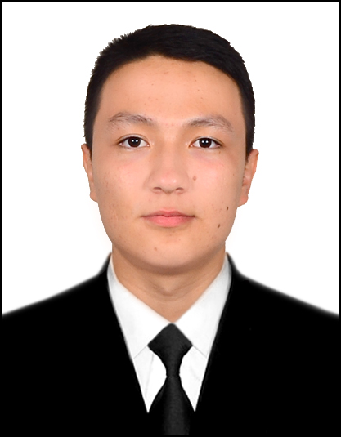
МАЪЛУМОТНОМА

Жўрақулов Ортиқ Акбар ўғли

2020 йил 5 октябрдан:

Мухаммад ал-Хоразмий номидаги Тошкент ахборот технологиялари университети ‘’ дастурий инжинеринг’’ талабаси
Туғилган йили: Туғилган жойи:
01.01.2002 Навоий вилояти, Нурота тумани
Миллати: Партиявийлиги:
ўзбек йўқ
Маълумоти: Тамомлаган:
ўрта маҳсус Навоий Давлат Педагогика Институти академик лицейи

Маълумоти бўйича мутахассислиги: электрон ҳужжатлар билан ишлаш
Илмий даражаси: Илмий унвони:
йўқ йўқ
Қайси чет тилларини билади: Ҳарбий унвони:
йўқ йўқ
Давлат мукофотлари билан тақдирланганми (қанақа):
тақдирланмаган

МЕҲНАТ ФАОЛИЯТИ

2020 йилдан х.в. —Мухаммад ал-Хоразмий номидаги Тошкент ахборот
технологиялари университетиталабаси

Жўрақулов Ортиқ Акбар ўғлининг яқин қариндошлари ҳақида
МАЪЛУМОТ

Қариндош-лиги | Фамилияси, исми  ва отасининг исми | Туғилган йили  ва жойи | Иш жойи ва лавозими | Турар жойи
Отаси | Янгибоев Акбар Жўрақулович | 1975 йил,  Навоий вилояти, Нурота тумани | "Муборро Профи" Хусусий Корхона Ветеринария дорихонасида сотувчи бўлиб ишлайди | Навоий вилояти,Навоий шаҳри, Гулистон-3, 590-уй
Онаси | Янгибоева Зайнаб Мамадияровна | 1980 йил,  Навоий вилояти, Нурота тумани | Навоий  вилояти,Навоий  Уй бекаси шаҳри, Гулистон-3,  590-уй
Опаси | Жўрақулова Дурдона Акбар қизи | 2000 йил,  Навоий вилояти, Нурота тумани | вақтинчалик ишсиз | Навоий вилояти,Навоий шаҳри, Гулистон-3, 590-уй
Укаси | Жўрақулов Нурлибек Акбар ўғли | 2006 йил,  Навоий вилояти, Нурота тумани | Навоий шаҳри 6-мактаб ўқувчиси | Навоий вилояти,Навоий шаҳри, Гулистон-3, 590-уй

телефон отам: +99893-316-52-07
телефон онам: +99893-432-00-63 OTMga kirishdagi natijamni ko’rish uchun QR kod
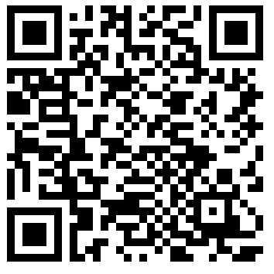
телефон рақамим: +99893-122-97-37

Muloqot uchun:
https://myurls.bio/ortikhakbarovich

